Ahr-la-carte
Speiseplan
für Kindertagesstätten
06.01. – 10.01.25

Die Menülinie mit dem DGE - Logo entspricht dem „DGE-Qualitätsstandard für die Verpflegung in Tageseinrichtungen für Kinder“ und wurde von der Deutschen Gesellschaft für Ernährung e. V. (DGE) Zertifiziert

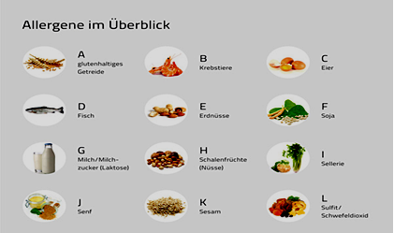
Allergene im Überblick: A= Gluten, B= Krebstiere, C= Eier, D= Fisch, E= Erdnüsse,
F= Soja, G= Milch, H= Schalenfrüchte, I= Sellerie, J= Senf, K= Sesam,
L= Sulfit, Schwefeldioxid, M= Lupine, N= Mollusken

Zusatzstoffe: 1= Nitritpökelsalz, 2= Stabilisatoren, 3= Farbstoffe, 4= Süßstoff
5= Antioxidationsmittel, 6= Konservierungsstoffe

 | Menü    Deutsche Gesellschaft  für Ernährung e.V.  geprüfte Speisenqualität |  | Menü für muslimische Kinder  
Mo: | „bunter Linseneintopf Asia“  hausgemachter  Linseneintopf mit roten und braunen Tellerlinsen,Kartoffelwürfel und buntem Gemüse  ( Lauch, Sellerie(I), Möhren)  und Kokosmilch verfeinert  dazu Vollkornbrot  (A= Roggen, Gerste)  ***  hausgemachter Orangenquark (G) | 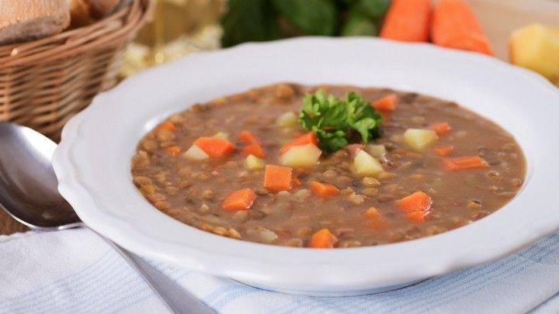 | „bunter Linseneintopf Asia“  hausgemachter  Linseneintopf mit roten und braunen Tellerlinsen, Kartoffelwürfel und buntem Gemüse  ( Lauch, Sellerie(I), Möhren)  und Kokosmilch verfeinert  dazu Vollkornbrot  (A= Roggen, Gerste)  ***  hausgemachter Orangenquark (G)
Di: | Geflügelbockwurst (*5,6)  mit Currysauce  dazu gemischter Reis  (Naturreis und Langkornreis gem.)  ***  hausgemachter Farmersalat mit Karottenstreifen und Mais auf Basis von Naturjoghurt (G,C,J) | 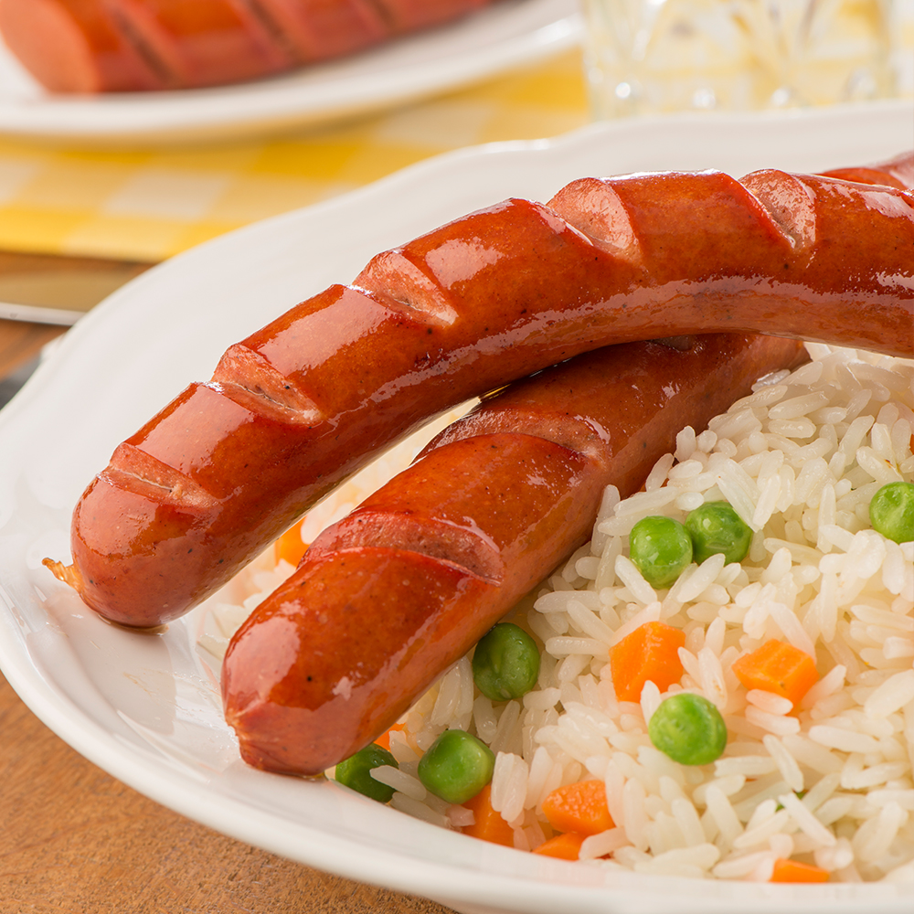 | Geflügelbockwurst (*5,6)  mit Currysauce  dazu gemischter Reis  (Naturreis und Langkornreis gem.)  ***  hausgemachter Farmersalat mit Karottenstreifen und Mais auf Basis von Naturjoghurt (G,C,J)
Mi: | kleine vegetarische Gemüsemaultaschen mit  (Lauch, Erbsen und Spinat gefüllt)  (A= Weizen ,C,I) in Gemüsesauce (rote, gelbe, grüne Paprikawürfel)  auf Basis von Milch (G)  ***  frisches Obst | 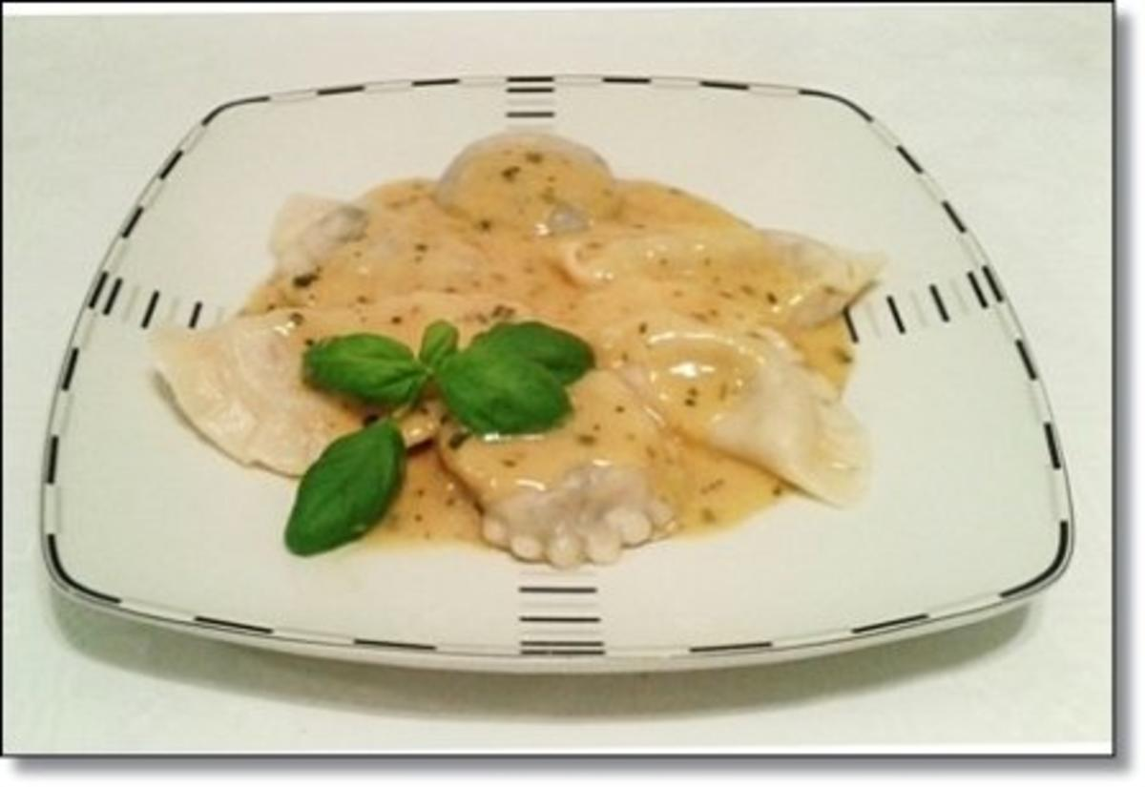 | kleine vegetarische Gemüsemaultaschen mit  (Lauch, Erbsen und Spinat gefüllt)  (A= Weizen ,C,I) in Gemüsesauce (rote, gelbe, grüne Paprikawürfel)  auf Basis von Milch (G)  ***  frisches Obst
Do: | Gnocchi (C) mit pikanter Tomatensauce und Käse (G) überbacken  ***  grüner Blattsalat mit Joghurtdressing auf Basis von Naturjoghurt (C,G,J) | 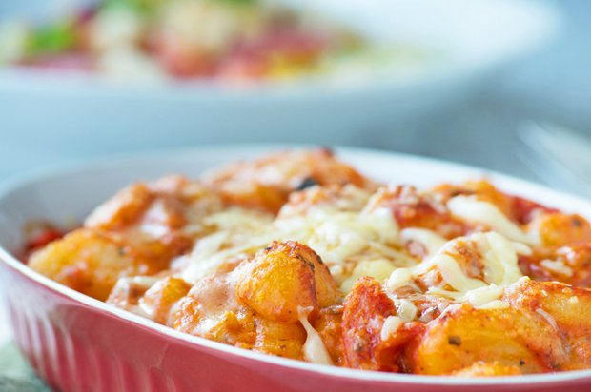 | Gnocchi (C) mit pikanter Tomatensauce und Käse (G) überbacken  ***  grüner Blattsalat mit Joghurtdressing auf Basis von Naturjoghurt (C,G,J)
Fr: | Spiralnudeln mit Vollkornnudeln gemischt (A= Vollkornweizen) dazu pürierte Spinatsauce auf Basis von Milch (G) mit gedünsteten Wildlachswürfel (D)  ***  frisches Obst | 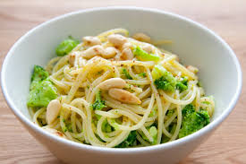 | Spiralnudeln mit Vollkornnudeln gemischt (A= Vollkornweizen) dazu pürierte Spinatsauce auf Basis von Milch (G) mit gedünsteten Wildlachswürfel (D)  ***  frisches Obst

